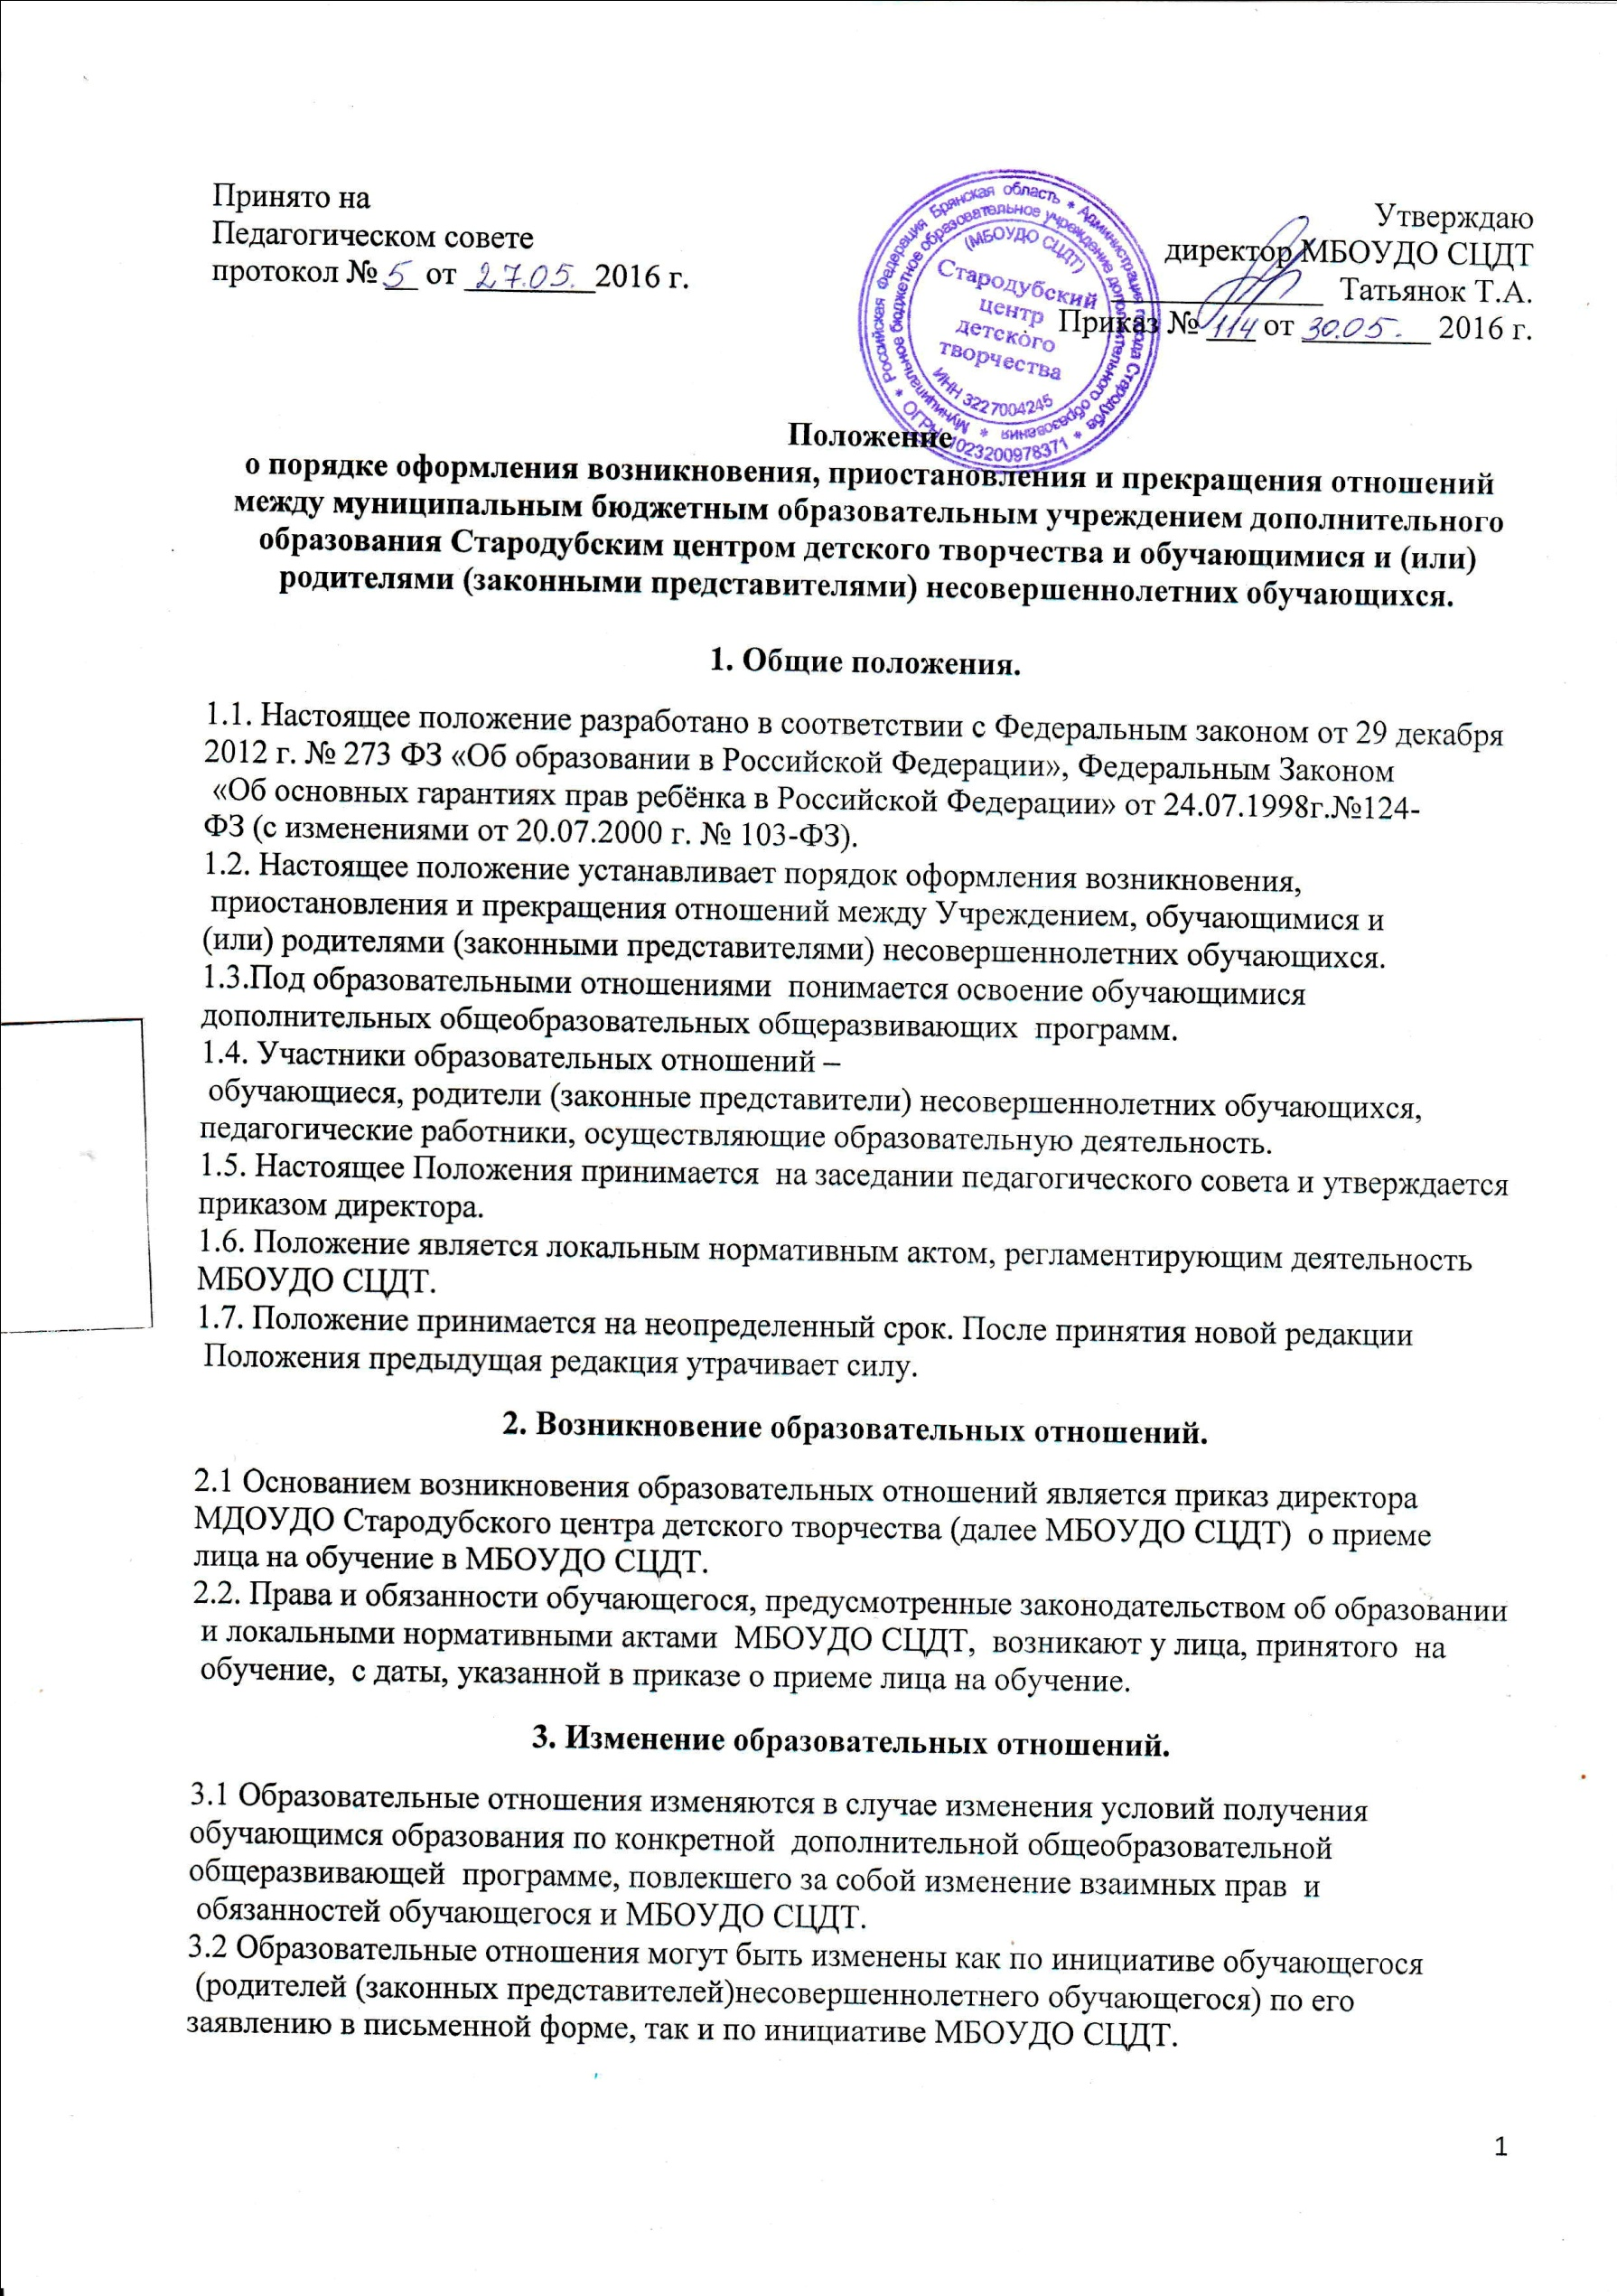  Принято на  Педагогическом совете  протокол № 5 от 27 мая 2016 г. | Утверждаю директор МБОУДО СЦДТ  _____________ Татьянок Т.А. Приказ № ___ от ________ 2016 г.

Положение
о порядке оформления возникновения, приостановления и прекращения отношений между муниципальным бюджетным образовательным учреждением дополнительного образования Стародубским центром детского творчества и обучающимися и (или) родителями (законными представителями) несовершеннолетних обучающихся.

1. Общие положения.

1.1. Настоящее положение разработано в соответствии с Федеральным законом от 29 декабря 2012 г. № 273 ФЗ «Об образовании в Российской Федерации», Федеральным Законом
«Об основных гарантиях прав ребёнка в Российской Федерации» от 24.07.1998г.№124-ФЗ (с изменениями от 20.07.2000 г. № 103-ФЗ).
1.2. Настоящее положение устанавливает порядок оформления возникновения,
приостановления и прекращения отношений между Учреждением, обучающимися и (или) родителями (законными представителями) несовершеннолетних обучающихся.
1.3.Под образовательными отношениями понимается освоение обучающимися
дополнительных общеобразовательных общеразвивающих программ.
1.4. Участники образовательных отношений – обучающиеся, родители (законные представители) несовершеннолетних обучающихся,
педагогические работники, осуществляющие образовательную деятельность.
1.5. Настоящее Положения принимается на заседании педагогического совета и утверждается приказом директора.
1.6. Положение является локальным нормативным актом, регламентирующим деятельность МБОУДО СЦДТ.
1.7. Положение принимается на неопределенный срок. После принятия новой редакции
Положения предыдущая редакция утрачивает силу.

2. Возникновение образовательных отношений.

2.1 Основанием возникновения образовательных отношений является приказ директора МДОУДО Стародубского центра детского творчества (далее МБОУДО СЦДТ) о приеме лица на обучение в МБОУДО СЦДТ.
2.2. Права и обязанности обучающегося, предусмотренные законодательством об образовании и локальными нормативными актами МБОУДО СЦДТ, возникают у лица, принятого на обучение, с даты, указанной в приказе о приеме лица на обучение.

3. Изменение образовательных отношений.

3.1 Образовательные отношения изменяются в случае изменения условий получения обучающимся образования по конкретной дополнительной общеобразовательной общеразвивающей программе, повлекшего за собой изменение взаимных прав и обязанностей обучающегося и МБОУДО СЦДТ.
3.2 Образовательные отношения могут быть изменены как по инициативе обучающегося (родителей (законных представителей)несовершеннолетнего обучающегося) по его заявлению в письменной форме, так и по инициативе МБОУДО СЦДТ.
3.3 Основанием для изменения образовательных отношений является приказ директора МБОУДО СЦДТ.
3.4 Права и обязанности обучающегося, предусмотренные законодательством об образовании и локальными нормативнымиМБОУДО СЦДТ изменяются с даты издания приказа или с иной указанной в нем даты.

4. Приостановление образовательных отношений

4.1 Образовательные отношения могут быть приостановлены в случае отсутствия обучающегося на учебных занятиях по следующим причинам:
1) нахождение в оздоровительном учреждении;
2) продолжительная болезнь;
3) длительное медицинское обследование;
4) иные семейные обстоятельства.
4.2 Приостановление образовательных отношений, за исключением приостановления
образовательных отношений по инициативе МБОУДО СЦДТ, осуществляется по письменному заявлению обучающегося (родителей (законных представителей)несовершеннолетнего обучающегося). Форма заявления о приостановлении образовательных отношений разрабатывается в МБОУДО СЦДТ и размещается на официальном сайте МБОУДО СЦДТ в сети «Интернет». Приостановление образовательных отношений оформляется приказом директора МБОУДО СЦДТ.

5. Прекращение образовательных отношений.

5.1 Образовательные отношения прекращаются в связи с отчислением обучающегося из МБОУДО СЦДТ:
1) в связи с получением образования (завершением обучения);
2) досрочно по основаниям, установленным пунктом 5.2 настоящего Положения.
5.2 Образовательные отношения могут быть прекращены досрочно в следующих случаях:
1) по инициативе обучающегося, родителей (законных представителей) несовершеннолетнего обучающегося, в том числе в случае перевода обучающегося в другую образовательную организацию;
2) по инициативе МБОУДО СЦДТ в случае применения к обучающемуся, достигшему возраста пятнадцати лет,отчисления как меры дисциплинарного взыскания. Решение об отчислении обучающегося принимается с учетом мнения его родителей (законных представителей).
3) По решению Педагогического совета за совершенные неоднократно грубые нарушения Устава допускается отчисление обучающегося, достигшего возраста пятнадцати лет. Отчисление обучающегося из МБОУДО СЦДТ применяется, если меры воспитательного характера не дали результата и дальнейшее пребывание обучающего в Учреждении оказывает отрицательное влияние на других обучающихся, нарушает их права и права работников ОУ, а также нормальное функционирование Учреждения.
Грубым нарушением дисциплины является нарушение, которое повлекло или могло повлечь за собой тяжкие последствия в виде:
- причинения вреда жизни и здоровью детей, обучающихся, сотрудников, посетителей Учреждения;
- причинения умышленного ущерба имуществу Учреждения, имуществу обучающихся, сотрудников, посетителей Учреждения;
- дезорганизация работы Учреждения;
4) По обстоятельствам, не зависящим от воли обучающегося или родителей (законных представителей) несовершеннолетнего обучающегося и МБОУДО СЦДТ, в том числе в случае ликвидации МБОУДО СЦДТ, аннулирования лицензии на осуществление образовательной деятельности;
5) По судебному решению.
5.3 Досрочное прекращение образовательных отношений по инициативе обучающегося или родителей (законных представителей) несовершеннолетнего обучающегося не влечет за собой возникновение каких-либо дополнительных, в том числе материальных, обязательств указанного обучающегося перед учреждением.
5.4 Основанием для прекращения образовательных отношений является приказ директора МБОУДО СЦДТ об отчислении обучающегося из МБОУДО СЦДТ.
5.5. Права и обязанности обучающегося, предусмотренные законодательством об образовании и локальными нормативными актами МБОУДО СЦДТ, прекращаются с даты его отчисления из МБОУДО СЦДТ.
5.6.При досрочном прекращении образовательных отношений МБОУДО СЦДТ в трехдневный срок после издания приказа об отчислении обучающегося выдает лицу, отчисленному из МБОУДО СЦДТ, справку об обучении или о периоде обучения по образцу, установленному МБОУДО СЦДТ.
5.7. ОУ, осуществляющее образовательную деятельность, ее учредитель в случае досрочного прекращения образовательных отношений по основаниям, не зависящим от воли организации, осуществляющей образовательную деятельность, обязана обеспечить перевод обучающихся в другие организации, осуществляющие образовательную деятельность, и исполнить иные обязательства.
5.8. В случае прекращения деятельности МБОУДО СЦДТ, а также в случае аннулирования лицензии на право осуществления образовательной деятельности, учредитель обеспечивает перевод обучающихся с согласия обучающихся (родителей (законных представителей) несовершеннолетних обучающихся) в другие образовательные организации, реализующие соответствующие образовательные программы.
5.9. Порядок и условия осуществления перевода устанавливаются федеральным органом исполнительной власти, осуществляющим функции по выработке государственной политики и нормативно-правовому регулированию в сфере образования.
5.10. При досрочном прекращении образовательных отношений организацией, осуществляющей образовательную деятельность, в трехдневный срок после издания распорядительного акта об отчислении обучающегося отчисленному лицу выдается справка об обучении.

6. Заключительные положения

6.1 Обучающиеся, родители (законные представители) несовершеннолетних обучающихся, обязаны соблюдать порядок оформления возникновения, приостановления и прекращения отношений между МБОУДО СЦДТ и обучающимися и (или) их родителями (законными представителями).

